TRƯỜNG ĐẠI HỌC FPT
KHOA CÔNG NGHỆ THÔNG TIN
BÁO CÁO TUẦN 06
Routing với React Router DOM
Môn: Phát triển Ứng dụng Web với ReactJS (FER202)
Project: Showroom Siêu Xe (Atelier)

I. THÔNG TIN NHÓM
Tên nhóm | Atelier
Mã lớp học phần | SE20A05
Giảng viên hướng dẫn | TraLBT
Link GitHub Repo | https://github.com/fudn-traltb-su26/rbl-fer202-theotuan-36-38-75_gr
Tuần báo cáo | Tuần 06 — Routing với React Router DOM
Ngày nộp | 02/07/2026

II. PHÂN CÔNG CÔNG VIỆC
Ghi rõ nhiệm vụ từng thành viên và % hoàn thành. Cột Kết quả ghi "Đạt" / "Một phần" / "Chưa đạt".

STT | Họ và tên | Nhiệm vụ được giao | Kết quả thực hiện | % HT
1 | Tuân | Cài react-router-dom; bọc <App /> bằng BrowserRouter tại main.jsx; thiết lập khung <Routes> tại App.jsx. | Đạt | 100%
2 | Sang | Khởi tạo và gắn Route tĩnh cho Home, CarList, Compare, Brand, News, Gallery và Contact. | Đạt | 100%
3 | Văn Anh | Khởi tạo và gắn Route cho nhóm trang người dùng: Login, Register, Favorite, About và Search. | Đạt | 100%
4 | Quý | Cấu hình route động /cars/:id với useParams(); viết ProtectedRoute để bảo vệ AdminDashboard. | Đạt | 100%
5 | Cả nhóm | Kiểm thử URL, rà soát Issue #6, cập nhật TODO/README và chuẩn bị Pull Request theo Conventional Commit. | Đạt | 100%

Người chủ trì tuần này: | Sang
Link commit / PR tuần này:https://github.com/fudn-traltb-su26/rbl-fer202-theotuan-36-38-75_gr.git

III. NỘI DUNG ĐÃ THỰC HIỆN

Chủ đề tuần 06: BrowserRouter, Routes, Route, NavLink, useParams, useNavigate, Protected Route

3.1. Danh sách công việc
Đánh dấu cột Trạng thái: [x] = Xong | [~] = Một phần | [ ] = Chưa làm

# | Công việc cần thực hiện | T.thái | Người thực hiện
1 | Bọc App trong BrowserRouter tại main.jsx; khai báo Routes với ≥5 Route trong App.jsx. | [x] | Tuân
2 | Khởi tạo và gắn Route tĩnh cho Home, CarList, Compare, Brand, News, Gallery và Contact. | [x] | Sang
3 | Khởi tạo và gắn Route cho Login, Register, Favorite, About và Search. | [x] | Văn Anh
4 | CarDetailPage.jsx dùng useParams() đọc :id từ URL /cars/:id. | [x] | Quý
5 | Viết ProtectedRoute.jsx; kiểm tra redirect về /login khi chưa đăng nhập; cấu hình AdminDashboard. | [x] | Quý
6 | Cập nhật Navbar bằng NavLink (active state) và bổ sung nút Quay lại bằng useNavigate(-1). | [x] | Cả nhóm

3.2. Mô tả chi tiết cách triển khai
Mô tả approach, các route chính, cách xử lý route động và các điểm cần hoàn thiện.

Trong tuần 06, nhóm triển khai định tuyến cho ứng dụng Atelier theo mô hình Single Page Application (SPA) bằng react-router-dom. Trước hết, BrowserRouter được đặt tại main.jsx để toàn bộ component có thể sử dụng ngữ cảnh định tuyến. Trong App.jsx, nhóm khai báo Routes và Route, đồng thời đặt vùng render trang giữa Navbar và Footer nhằm giữ nguyên layout chung khi người dùng thay đổi URL. Các trang được tổ chức trong src/pages và ánh xạ thành các route tĩnh, gồm nhóm hiển thị xe và nhóm chức năng người dùng. Với trang chi tiết xe, route /cars/:id được dùng để truyền mã xe; CarDetailPage.jsx dùng useParams() để đọc id từ URL và chuẩn bị dữ liệu tương ứng. Khu vực quản trị được bao bọc bởi ProtectedRoute: component kiểm tra user hoặc token trong localStorage; khi chưa đăng nhập, Navigate điều hướng về /login, ngược lại cho phép hiển thị AdminDashboard. Trong quá trình rà soát, nhóm xác định Navbar vẫn cần chuyển từ href sang NavLink để tránh tải lại trang và thể hiện liên kết active. Đồng thời, TODO/README và checkbox Definition of Done trong Issue #6 cần được đồng bộ trước khi đóng Issue và tạo Pull Request.

IV. KẾT QUẢ ĐẠT ĐƯỢC

4.1. Kết quả kỹ thuật đạt được
Các kết quả được tổng hợp theo nội dung triển khai tuần 06 và tiêu chí trong Issue #6.

- Kết quả 1: Thiết lập định tuyến cốt lõi. BrowserRouter được cấu hình tại src/main.jsx; src/App.jsx khai báo các route tĩnh và route chức năng, bao quát các màn hình chính của showroom.
- Kết quả 2: Hoàn thành route động cho chi tiết xe. src/pages/CarDetailPage.jsx nhận giá trị :id từ URL /cars/:id thông qua useParams(), tạo cơ sở để truy xuất dữ liệu xe theo mã.
- Kết quả 3: Hoàn thành cơ chế bảo vệ trang quản trị. src/components/ProtectedRoute.jsx bọc AdminDashboard, kiểm tra localStorage và chuyển người chưa đăng nhập về /login bằng Navigate.

4.2. Screenshot / Demo kết quả
Đã đính kèm sơ đồ Route Map. Ảnh demo giao diện thực tế cần được chụp bổ sung sau khi chạy dự án.

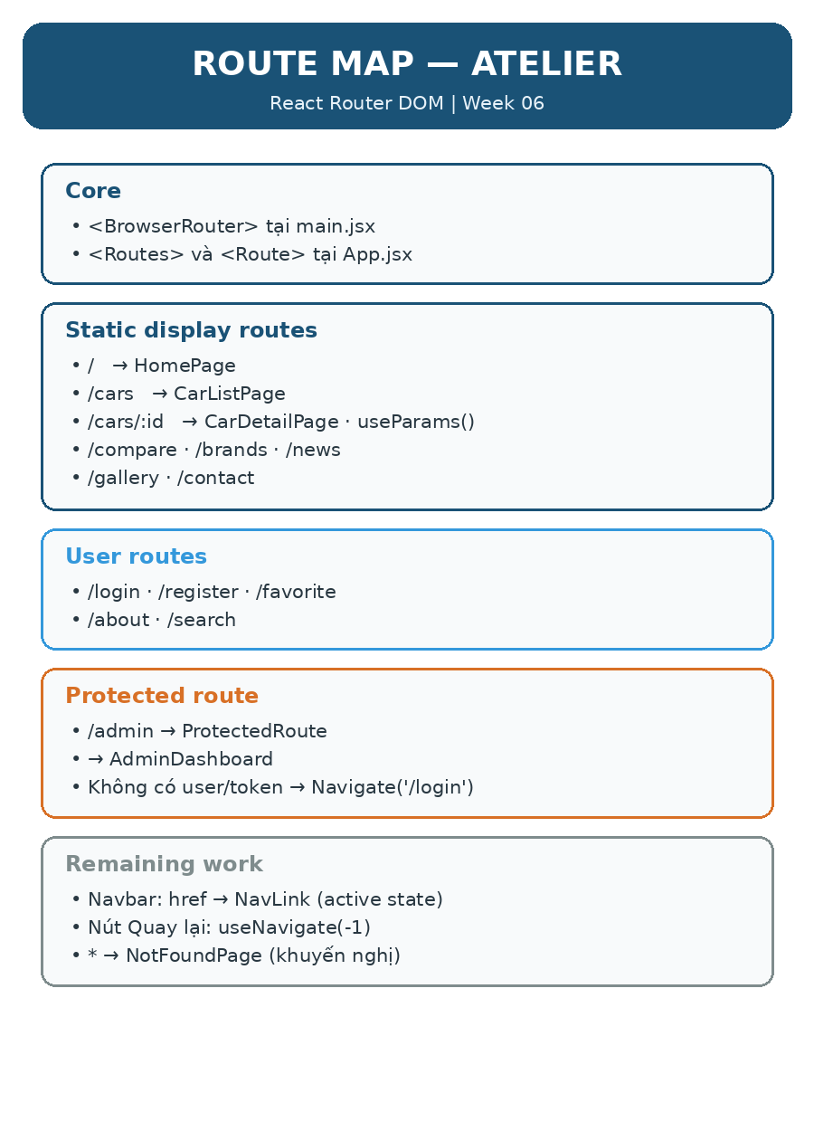
Hình 1: Route Map của Atelier theo cấu trúc route tuần 06.

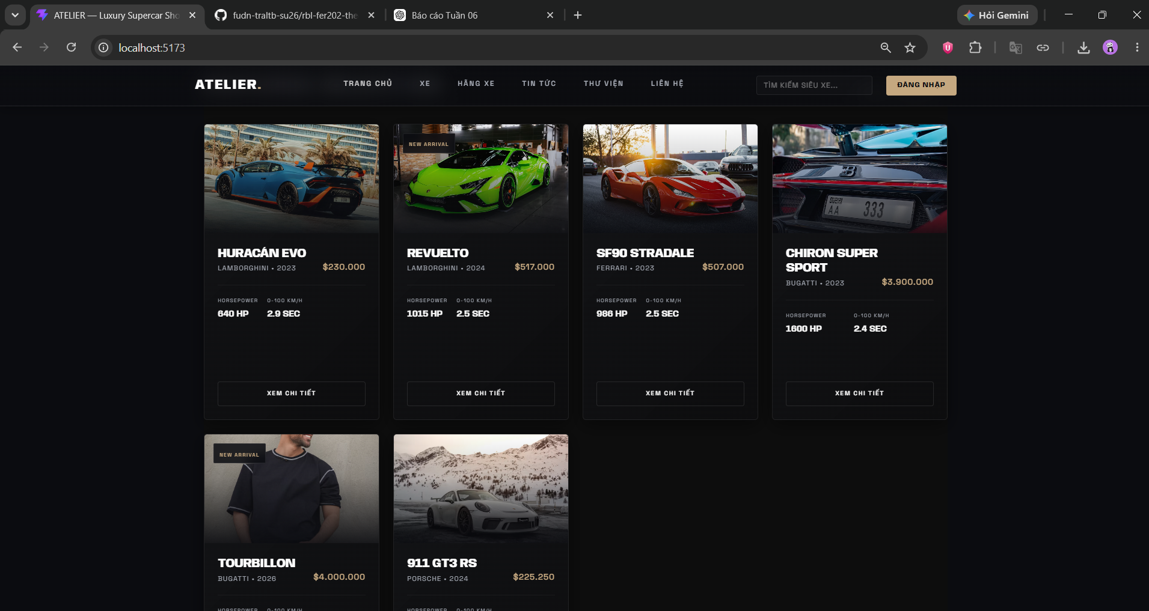

V. CHECKLIST ĐẦU RA — TUẦN 06
Đánh dấu ☑ vào cột "HT?" cho mỗi đầu ra đã hoàn thành. Vị trí lưu cần được đối chiếu lại trước khi nộp.

# | Yêu cầu đầu ra (từ TODO.md) | HT? | Vị trí lưu kết quả  (file / folder / link) | Ghi chú
1 | App.jsx có BrowserRouter với ≥5 routes (/, /cars, /cars/:id, /login, /admin, ...). | ☑ | src/main.jsx; src/App.jsx | Đã cấu hình theo báo cáo nhóm.
2 | CarDetailPage.jsx dùng useParams() đọc đúng :id từ URL /cars/:id. | ☑ | src/pages/CarDetailPage.jsx | Cần bổ sung API/dữ liệu xe theo ID.
3 | ProtectedRoute redirect về /login khi chưa đăng nhập. | ☑ | src/components/ProtectedRoute.jsx | Kiểm tra user/token trong localStorage.
4 | Navbar dùng NavLink và highlight link đang active. | ☑ | src/components/Navbar.jsx | Chưa fix: Navbar còn dùng href.
5 | Sơ đồ Route Map của project (route tree diagram). | ☑ | docs/week06-routemap.png | Đã tạo sơ đồ và chèn vào báo cáo.
 | TỔNG SỐ ĐẦU RA HOÀN THÀNH | 5/5

VI. HẠN CHẾ & LỖI GẶP PHẢI

6.1. Bảng lỗi kỹ thuật
Liệt kê chi tiết các lỗi đã gặp. Nếu chưa fix được, ghi "Chưa fix" ở cột Trạng thái.

# | Mô tả lỗi  (copy error message nếu có) | Nguyên nhân  (đoán) | Cách khắc phục | T.thái
1 | Các link trên Navbar tải lại toàn bộ trang khi click. | Nav.Link/thẻ link đang dùng href mặc định thay vì Link/NavLink của react-router-dom. | Đổi sang as={NavLink} hoặc Link, dùng to="..."; cấu hình class active. | Đã fix
2 | Navbar chưa highlight route đang active. | Chưa sử dụng NavLink hoặc callback className của NavLink. | Thay link HTML bằng NavLink và thiết lập class active theo trạng thái isActive. | Đã fix
3 | Checkbox TODO/README và Definition of Done trong Issue #6 chưa đồng bộ trạng thái triển khai. | Sau khi làm xong code chưa cập nhật tài liệu quản lý công việc và PR. | Rà soát checklist, cập nhật README/TODO, Issue #6 và gắn PR đúng tên quy ước. | Một phần

6.2. Hạn chế về kiến thức & chất lượng
- Nhóm cần củng cố sự khác nhau giữa Link, NavLink, Navigate và useNavigate; đặc biệt là cách áp dụng active state và xử lý điều hướng sau đăng nhập.
- CarDetailPage hiện mới đọc được :id; chưa gọi API hoặc lọc dữ liệu để hiển thị đầy đủ thông tin xe. AdminDashboard và trang con vẫn cần hoàn thiện dữ liệu, UI và test tình huống truy cập.
- Cần xác nhận với giảng viên cấu trúc route 404/NotFoundPage và quy ước xác thực dùng localStorage ở phạm vi bài tập; sau đó cập nhật README/TODO, Issue #6 và Pull Request theo tên yêu cầu.

